Система очистки воды
RO 180GPD

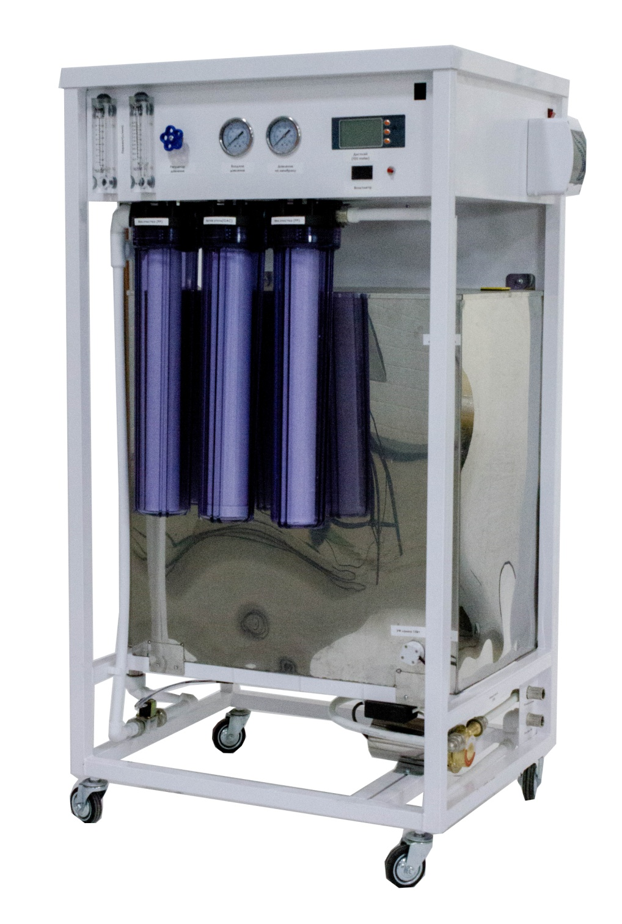

ПАСПОРТ ИЗДЕЛИЯ

 | vipecology.ru  8-800-100-49-92 | 

1. Общая информация
1.1. Действие данного паспорта распространяется на систему очистки воды «RO 180GPD», далее «Изделие».
1.2. Перед проверкой и эксплуатацией необходимо внимательно ознакомиться с инструкцией по эксплуатации.

2. Основные сведения об изделии
2.1. Изделие используется для доочистки муниципальной городской воды, а также воды из водных скважин. В случаях несоответствия входящей воды СанПиН 2.1.4.1074-01 рекомендуется установить комплекс водоподготовки перед изделием.
При установке на скважинную воду, система предочистки должна быть подобрана в соответствии с анализом воды из скважины.
2.2. Электрическое питание изделия осуществляется от источника однофазного переменного тока напряжением 220В и частотой 50Гц, также необходимо подключение к водопроводу и канализации.
2.3. Изделие соответствует требованиям безопасности российских ГОСТов: электрической, механической и пожарной безопасности – ГОСТ Р МЭК 60950, требованиям к допустимому уровню акустических шумов –ГОСТ 26329, эргономическим требованиям – ГОСТ Р50948, требованиям к уровню индустриальных радиопомех – ГОСТ Р 51318.22, требованиям по устойчивости к электромагнитным помехам – ГОСТ Р 51318.24, требованиям к эмиссии гармонических составляющих тока – ГОСТ Р 51317.3.2-99, требованиям к колебаниям напряжения – ГОСТ Р 51317.3.3-99.

3. Основные технические данные

3.1 Основные характеристики системы
Изделие собрано на металлическом каркасе из квадратного металлического профиля 30х30мм и окрашена порошковой краской RAL9003.
Система очистки воды: 4 ступени
3.2 Производительность
Производительность по чистой воде: 3 литр/мин. (180л/час) в зависимости от качества входной воды и ее температуры в месте установки.
3.3 Габаритные размеры
Высота 1300 мм Глубина 600 мм Ширина 750 мм
Вес системы: 90 кг (в полной комплектации).
3.4 Окружающая среда
Допустимый диапазон температуры в помещении: +5°…+ 35°C
Рекомендуемый диапазон температуры в помещении: +10°…+25°C
Температура входящей воды: +3…+25°C
3.5 Электрические характеристики
Напряжение питания: 220-240 В/50Гц
Потребление электроэнергии: В режиме работы 400 Вт/ч, в режиме ожидания: 20 Вт/ч.
3.6 Требования к входящей воде
Источник воды для работы изделия: водопроводная вода, вода из скважины.
Давление на входе в изделие: не менее 3 атм. (рекомендованное давление – 5 атм.)
Присоединительные размеры 1/2"
3.7. Контроллер промывки мембраны и приборная панель
Промывка мембраны осуществляется каждые 4 часа (6 раз в сутки) по 90 секунд независимо от того работала установка или нет.
Информация выводимая на дисплей контроллера:
– наличие/отсутствие входной воды
– работа насоса
– индикация промывки мембраны
– индикация температуры входящей воды
– индикация минерализации входящей воды
– индикация минерализации воды после мембраны
– состояние фильтрующих элементов.
Приборная панель
На приборной панели расположены следующие элементы:
– измеритель потока пермеата 0…7 л/мин
– измеритель потока концентрата 0…7 л/мин
– регулятор давления на мембрану
– манометр давления входной воды 0…20 атм
– манометр давления на мембрану 0…20 атм
– контроллер промывки
– кнопка переключения индикации минерализация входной воды/воды после мембраны.
3.8. 7-ми ступенчатая очистка
– 1 ступень механическая очистка (полипропилен 5 мкм)
– 2 ступень активированный уголь (GAC)
– 3 ступень механическая очистка (полипропилен 1 мкм)
– 4 ступень обратноосмотическая мембрана формата 400 GPD (рабочее давление 7…9 атм)
– 5 ступень минерализатор
– 6 ступень пост-фильтр
– 7 ступень ультрафиолетовый стерилизатор 16Вт установленный в накопительной емкости 200 литров
3.9. Насосная часть
В системе используется насос погружного типа мощностью 400Вт, который установлен в корпус мембраны 4040. Диапазон рекомендуемых рабочих давлений на приеме насоса (входное давление) 2…5 атм.
4. Комплектация поставки
№ | Наименование | Количество  (шт)
1 | Система очистки воды | 1
2 | Паспорт | 1
3 | Ключи | 2
4 | Комплект упаковки | 1
5 | Ключ для колб SL20 | 1
5. Гарантии изготовителя
5.1 Гарантийный срок на систему составляет 12 месяцев с момента продажи. В течение указанного срока изготовитель обязуется производить заменять вышедшие из строя узлы.
5.2 Гарантийное обслуживание осуществляется на основании паспорта изделия.
5.3 Потребитель лишается права на гарантийное обслуживание в следующих случаях:
- по истечении срока гарантии;

6. Транспортирование и хранение
6.1 Условия транспортирования и хранения Изделия соответствуют:
1) условия транспортирования - в части воздействия:
- механических нагрузок - группе "С" по ГОСТ23216-78;
- климатических факторов - группе 2 ("С") по ГОСТ 15150-69;
2) условия хранения в части воздействия климатических факторов:
- группе 1 ("Л") по ГОСТ 15150-69
7. Свидетельство о приемке
Изделие с заводским серийным номером, указанным в п.8 данного документа, признано годным к эксплуатации.
Сотрудник ОТК:
_______________________ /____________________ /
личная подпись

8. Серийный номер и дата продажи
8.1 Серийный номер
___________________________________________(RUS)
(заполняет изготовитель)
М.П.
8.2 Дата продажи
____________________________________________20 г.
(заполняет продавец)

М.П.
9. Контактная информация продавца
8-800-100-49-92, vipecology.ru, info@vipecology.ru
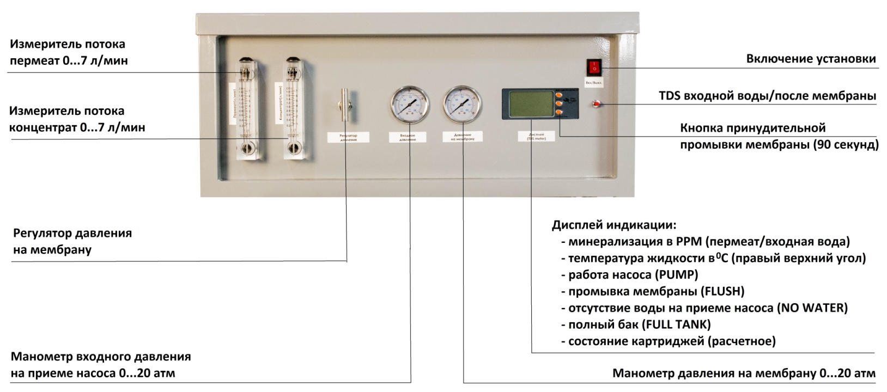

Рис. 1 Приборная панель

Электрическая схема подключения

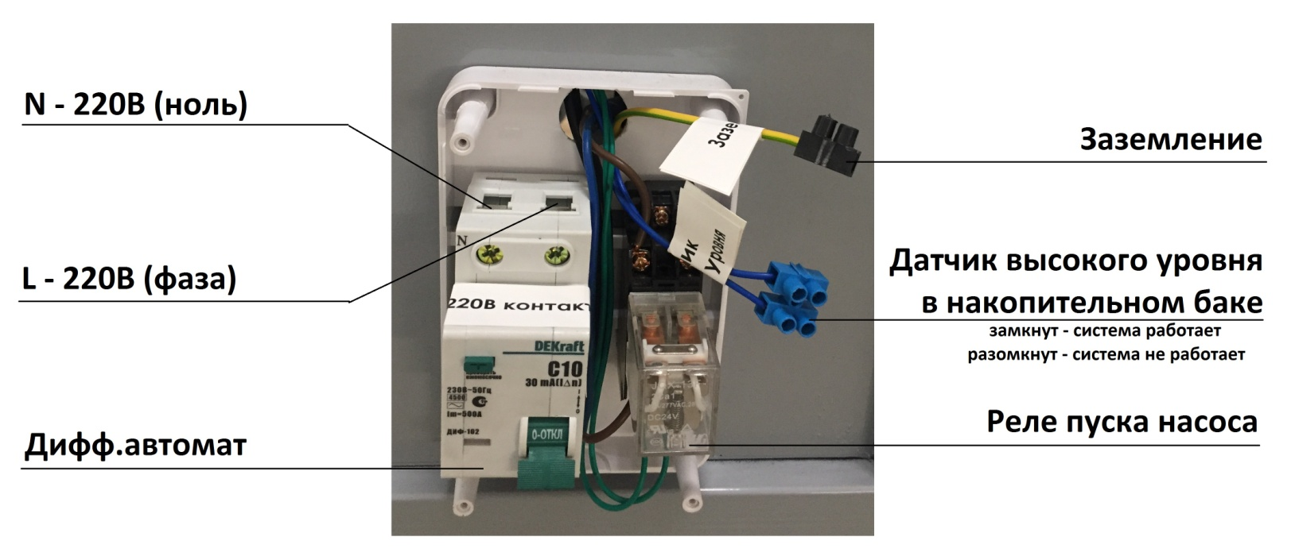
Рис.2 Схема подключения к сети 220В

